台北市立松山高中95學年度第2學期第1次期中考 高三生物試題
一、單選題，共10題，每題2.5分，答錯不倒扣

1.關於動物的本能行為，下列何者正確？
(A)主要由自律神經控制，無法遺傳(B)相同的信號可引發不同的行為(C)肢體反射、內臟反射和和趨性都是本能(D)複雜的本能如搖擺舞，需要學習
2.下列有關人體神經纖維之膜電位變化的敘述，何者正確？ (A)靜止膜電位通常為零 (B)維持靜止電位須耗能 (C) K⁺擴散進細胞引起去極化 (D)Na⁺流入細胞引起再極化或過極化

3.下列有關控制肢體的感覺神經元與運動神經元之比較，何者正確？
 |  | 感覺神經元 | 運動神經元
(A) | 神經纖維長短 | 樹突短於軸突 | 軸突短於樹突
(B) | 神經末稍分泌物 | 正腎上腺素 | 乙醯膽鹼
(C) | 髓鞘 | 樹突才有 | 軸突和樹突皆有
(D) | 樹突位置 | 脊神經 | 脊髓

4.下列有關腦幹的敘述，何者正確？ (A)小腦可產生維持姿勢的反射(B)橋腦可調節呼吸，是嘔吐及咳嗽的中樞 (C)中腦是食慾及睡眠的中樞 (D)延腦可產生內臟反射
5.下列何者不是交感神經的功能？ (A)促進膀胱舒張 (B)促進陰莖勃起 (C)促進汗腺分泌 (D)促使瞳孔放大
6.手拿重物時，二頭肌會因反射而收縮，下列敘述何者正確？ (A)此反射弧不經過聯絡神經元 (B)二頭肌中的受器稱為肌梭 (C)反射中樞為延腦 (D)神經訊息由腹根進入脊髓後再經由背根傳到二頭肌
7.下列有關大腦構造與功能分區的敘述，何者正確？ (A)基底神經核由大腦皮層的細胞體聚集，可協調運動 (B)杏仁核和海馬迴是學習與記憶的綜合中心 (C)顳葉接受第二對腦神經傳入的訊息 (D)枕葉是聽覺和視覺的中樞
8. 阿明在傍晚的時候沒開燈就念書，下列關於他眼睛構造調節的敘述，何者正確？
(A)晶體呈扁平狀 (B)睫狀肌收縮 (C)懸韌帶拉緊 (D)瞳孔縮小
9.下列關於大腦和脊髓的敘述何者正確？
(A)腦室和脊髓中央管充滿腦脊液(B)外側皆為細胞體聚集的灰質，內側皆為神經纖維聚集的白質(C)大腦右半球及脊髓右半側可掌管左半身的骨骼肌(D)皆可作為反射中樞
10.下列有關膝反射的敘述何者不正確？
(A)傳導路徑經過頸椎的脊髓(B)受器和動器皆位在大腿伸肌(C)不經過聯絡神經元(D)若背根受傷，則膝反射可能會消失

二、多選題，共18題，每題2.5分，每題至少一個答案，答錯倒扣1/5題分

11.下列有關於人體眼球構造的敘述，那些正確？ (A)脈絡膜和虹膜皆由肌肉組成 (B)水狀液和玻璃狀液皆可供給角膜所需營養 (C)鞏膜為不含黑色素的結締組織 (D)視網膜的中央窩為視神經纖維離開眼球之處 (E)視網膜的盲點缺乏桿狀及錐狀細胞
12.某植物在自然的狀況下，日照期超過12小時就開花，下列敘述那些正確？ (A)此植物為長日照植物 (B)若以短暫黑暗中斷日照期使其低於12小時，就不會開花(C)給予10小時連續黑暗期，則會開花(D)在14小時黑暗期中，以遠紅光中斷黑暗3小時，則會開花(E)在14小時黑暗期中，以紅光中斷黑暗3小時，則不會開花
13. 下列關於光敏素的敘述，那些正確？ (A)廣泛分布在植物各處，屬於植物激素 (B)Pr具有活性，可吸收紅光而轉為Pfr (C)與開花素的產生有關 (D)與葉綠體的產生及種子的發芽有關 (E)與春化作用有關
14.下列有關於人體常見眼疾及視覺異常的敘述，何者正確？ (A)晶體失去彈性會造成近視 (B)晶體混濁會引發青光眼 (C) 角膜或晶體曲度不均會造成散光(D)錐狀細胞敏感度降低將導致色弱或色盲 (E)第四對腦神經損傷會導致弱視
15.有關人類視覺作用產生的敘述，哪些正確？ (A)桿細胞可以感光 (B)錐細胞有三種，可以感受紅、藍、綠三種色光 (C)神經衝動由第三對腦神經傳入大腦皮層 (D)光受器細胞和神經節細胞皆可以接受光子而產生神經衝動 (E)左眼的視覺訊號經過視神經交叉，皆傳到右大腦皮層
16.關於神經衝動的敘述，下列那些正確？
(A)所有的刺激都會使神經細胞膜上鈉離子溝道打開而引起去極化(B)去極化若超過 值可引發動作電位(C)同一條神經元上的動作電位強度與傳遞距離成反比(D)同一條神經元內及不同神經元之間，皆可以膜電位變化來傳遞神經衝動(E)同一條神經元的神經衝動產生遵循全有全無律
17.下列有關眼部構造功能的敘述，那些正確？(A)虹膜可以調節進入眼睛的光量(B)鞏膜可以維持眼球形狀(C)脈絡脈有血管，可提供眼球養分(D)視網膜含有黑色素細胞，可吸收眼內光線(E)鞏膜在眼球正前方可延伸成為虹膜
18.下列那些屬於不經人類大腦的反射行為？
(A)走路時，兩手自然擺動(B)被激怒了就一拳揍向別人(C)強光照眼睛時瞳孔收縮(D)手碰到燙的東西馬上縮回(E)看見喜歡的人心就噗通跳
19.關於突觸及神經傳遞物的敘述，下列那些正確？
(A)軸突及樹突末端皆可以釋放神經傳遞物(B)周圍神經系統的神經元只能釋放乙醯膽鹼(C)若在腦部，則神經傳遞物可以是多巴月安、血清素或腦內啡(D)興奮性的神經傳遞物與受器結合後，可使細胞膜上的鈉離子通道打開(E)神經傳遞物與受器結合後不會分解，可以反覆作用多次
20.有關運動神經元控制肌肉的敘述，下列那些正確？
(A)一條運動神經跟其所支配的肌纖維合稱為運動單位(B)一條運動神經元產生動作電位時，其支配的所有肌纖維全部會收縮(C)一條肌纖維可被多條運動神經元支配(D)運動神經元末梢與肌纖維相接處為運動終板，是一種突觸(E)一條運動神經元支配的肌纖維數越多，則動作精密度越高
21.下列有關腦神經與其功能的配對，那些正確？(A)第八對-顏面神經-唾液分泌(B)第六對-滑車神經-眼球轉動(C)第十二對-舌咽神經-吞嚥(D)第五對-三叉神經-牙齒感覺(E)第十一對-迷走神經-腸胃蠕動
22.下列那些有關副交感神經作用的敘述，那些正確？
(A)迷走神經使氣管擴張(B)動眼神經使瞳孔縮小(C)迷走神經使小腸分泌腸液(D)薦髓的副交感神經使膀胱收縮(E)薦髓的副交感神經促進射精
23.阿瓜的爸爸抱著阿瓜到動物園看猩猩，阿瓜覺得猩猩可愛，就把手伸進去，沒想到猩猩突然把阿瓜的手當食物咬下去，造成嚴重的傷害。猩猩有這樣的行為，是因遊客喜歡亂伸手餵食，猩猩看到遊客的手伸入就以為有食物吃。下列那些例子類似上述猩猩的學習原理？
(A)第四節下課鐘一響，肚子就咕嚕叫(B)想要得高分，就忍不住作弊(C)小時被蛇嚇過，長大就怕蛇(D)看到導師時，不知為何就嚇出一身冷汗 (E)長期住在捷運旁，睡覺時都不會被噪音吵醒
24.有關蛙內臟器官的敘述，下列哪項是正確的？ (A)喉門通到肺，肺內有肺泡 (B)肝臟有五葉，肝葉間有一膽囊 (C)胰臟為白色，在胃的旁邊 (D)脾臟呈小球狀，暗紅色 (E)心臟具有一心房兩心室
25.右圖為青蛙的泌尿生殖系統，下列那些正確？
(A)1為腎上腺，4為腎臟
(B)2為睾丸，製造出的精子直接由5排出
(C)3為輸精管，可以輸送精子
(D)5可以輸送尿液和精液
(E)6為泄殖腔，7為膀胱
26.下列有關行為的敘述，哪些正確？ (A)本能反應必須反覆練習才能形成 (B)印痕需在幼年時建立 (C)交配、攝食及睡眠等的本能中樞在視丘(D)人的領悟學習須要練習(E)人的試誤學習與大腦的聯合區相關
27.下列各項組合，哪些正確？ (A)口渴中樞—視丘 (B)呼吸中樞—延腦 (C)語言區—大腦額葉 (D)體溫調節中樞—下視丘 (E)觸覺中樞-頂葉
28.下列關於交感神經與副交感神經的比較，何者正確？
 | (A)分布範圍 | (B)源自於 | (C)目的 | (D)纖維長度 | (E)動器接收的神經傳導物質
交感  神經 | 廣泛 | 胸部、腰部脊髓 | 戰鬥 | 節前神經元纖維較短 | 正腎上腺素
副交感 神經 | 狹小，汗腺、皮膚和肌肉血管無。 | 薦部脊髓和腦 | 逃跑 | 節前神經元纖維較長 | 乙醯膽鹼

三、非選題，每小題2分，共30分

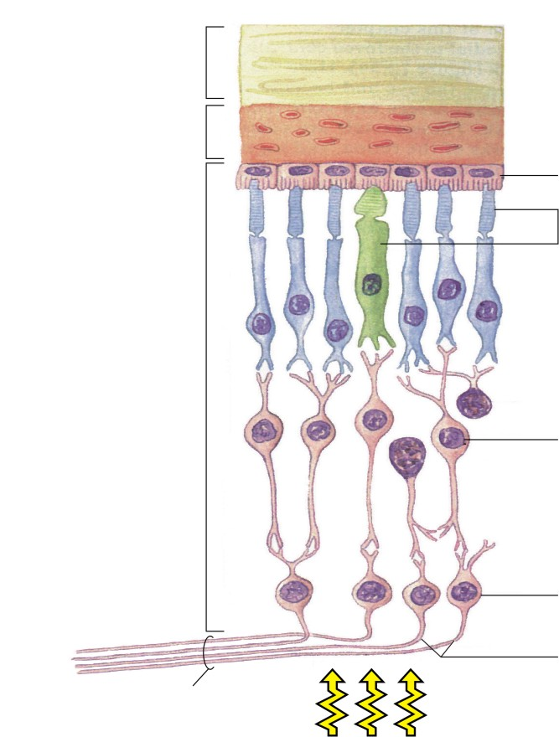
1.右圖為人眼球壁的構造，請依圖以代號回答下列問題：
A
B

D

(1)光受器細胞將訊息傳至視神經會經過那些途徑？
(依傳遞順序以小寫的英文字母代號表示)
a
b
c

d

e
f
(2)白化症患那些構造的黑色素會缺乏？(以代號表示)
(3)b、c各為何種細胞(請寫出名稱)？
(4)bc含有何色素可感受光？

2.右圖為大腦皮層的構造圖，請依圖以代號回答下列問題：
(1)何區與說英文的能力有密切的相關？
(2)聞到香味而口水直流與何區有關？
(3)看題目看得眼睛酸痛，與那些區有關？

2.右圖為腦部構造圖，請依圖以代號回答下列問題：
(1)何者是聽覺反射和瞳孔收縮的中樞？
(2)何者是吞嚥和嘔吐的中樞？
(3)何者可以協調情緒表達和引發本能行為？
(4)何者是感覺神經的傳遞站？
(5)何者可以連接左右大腦？其名稱為何？

4.下圖是人類脊髓和脊神經解剖圖，甲、乙、丙表示神經元的種類，A-E各代表不同的構造。請以代號回答下列問題：
(1) 膝反射不經過下列何種神經元？
(2) 感覺神經元和運動神經元的細胞體分別位於何？(英文代號)
(3) 那些構造主要是神經元軸突的聚集？
台北市立松山高中95學年度第2學期第1次期中考 高三生物答案
1. | C | 2. | B | 3. | D | 4. | D | 5. | B
6. | B | 7. | B | 8. | B | 9. | A | 10. | A
11. | CE | 12. | AC | 13. | CD | 14. | CD | 15. | AB
16. | BE | 17. | ABCD | 18. | ACD | 19. | CD | 20. | ABD
21. | BD | 22. | BCD | 23. | AD | 24. | CD | 25. | DE
26. | BE | 27. | BCDE | 28. | ABDE

非選題
1. (1) (bc)→d→e→f
(2) B、c
(3) 桿細胞、錐細胞
(4) 視紫紅素

2. (1) 甲
(2) 丁
(3) 乙丙

3.(1) G
(2) D
(3) B
(4) B
(5) E、胼胝體

4.(1)乙
(2)A、D
(3)BE

